Escuela Normal de Educación preescolar

Licenciatura en educación preescolar
Materia: Optativa “Prevención de la violencia”
Unidad de aprendizaje 2: El acoso escolar
Competencias: Integra recursos de la investigación educativa para enriquecer su práctica profesional, expresando su interés por el conocimiento, la ciencia y la mejora de la educación.
Actividad: Introducción y justificación
Presentado por Midori Karely Arias Sosa #1
Séptimo semestre Sección B

Saltillo, Coahuila 04 de enero de 2022

Introducción
Desde que comenzamos a tener conocimiento de nuestros actos, sabemos que existe el bien y el mal, sin embargo, la edad depende mucho para identificar el nivel de violencia que experimentamos a lo largo de nuestra vida. Cuando somos pequeños, no logramos separar las acciones buenas o malas, simplemente hacemos lo que observamos en casa, después al crecer entramos a un contexto totalmente diferente; La escuela. En este sitio, lo que los alumnos deben sentir es seguridad para expresar sus ideas, motivación por aprender cosas nuevas, resiliencia para enfrentar las problemáticas y paciencia para encontrar soluciones. Sin embargo, no lo es del todo, porque existe un factor que no podemos es evitar que es la violencia.
No existe una razón como tal del porque somos agresivos, pero se puede decir que la mayoría de los casos es por inseguridad, miedo, por querer tener el control de todo, entre otros motivos. Dentro del presente documento, se hablará del acoso escolar, este es una forma de violencia que se da dentro de las instituciones. Esta suele ser consistente en el abuso reiterado durante un tiempo, por parte de uno o varios estudiantes hacia otro(s) alumno(s), con la intención de hacer daño físico o psicológico. (San Martín, 2006; Trianes Torres, 2000). Aunque también hay diferentes actores que intervienen en este tipo de violencia, que son los docentes. Es por esto, que considero esta investigación de suma importancia, ya que, como futura docente, lo que quiero lograr es que se disminuya lo más posible la violencia escolar.

Justificación
Los problemas de acoso escolar no ocurren en un coto de poder aislado del resto de las relaciones sociales que viven los jóvenes en secundarias y bachilleratos (Díaz-Barriga Arceo et al., 2019), sino que están en perfecta sintonía con el ambiente social, cultural y mediático con el que se relacionan. En esta cita, difiero un poco, ya que no solo se da en las instituciones de edad mayor, si no, que se comienza desde preescolar y primaria, he aquí en donde puedo deducir la problemática, estamos tan acostumbrados, a que la violencia se de con personas que ya son mayores de edad, cuando en realidad, desde pequeños se está forjando ese carácter violento, ya que como alumna practicante, he observado que los alumnos aprenden a base del ejemplo, de lo que viven en casa, desde los gestos hasta la personalidad y si hay indicios de violencia en casa, ya sea en videojuegos, revistas e inclusive violencia familiar, el niño hará exactamente lo mismo, ya que aún no tiene un conocimiento ni un manejo exacto sobre sus emociones por ende, si siente miedo, inseguridad, ira, lo va externar insultando a sus compañeros, golpeando o inclusive puede ser al revés, es decir, el alumno que no expresa sus emociones, le cuesta socializar, hasta no querer hacer las actividades solicitadas.
Los beneficios que se van a obtener de esta investigación, es que analizaremos las características de alguien que está sufriendo violencia, quién la esta ejerciendo y como es que podemos ayudar a ese alumno, también nos servirá para poder comprender el concepto a más profundidad, esto nos ayudará del mismo modo a mejorar como futuras docentes y aportar ese granito de arena, para reducir la agresión escolar.

Legislación
Como se menciona con anterioridad estamos conscientes de que el acoso escolar se refiere a un tipo de violencia entre compañeros en la que uno o varios alumnos agreden a otro, sin darles opción de defenderse y viene repercutiendo a largo o corto plazo en su autoestima, bajo rendimiento académico, entre otras cosas. La verdadera pregunta es como docentes, ¿Qué leyes podemos aplicar al notar acoso escolar dentro de nuestra aula? ¿Qué acciones tenemos que realizar? Y desde mi punto de vista ¿Cómo lo debemos implementar?
Dentro de esta investigación, se dará respuesta a estas pequeñas preguntas, comenzando por las leyes que nos protegen del acoso escolar:
Artículo 14. El Protocolo es el instrumento rector que establecerá los mecanismos de actuación aplicados por la comunidad escolar en los centros escolares, que será elaborado, expedido y autorizado por la Secretaría.
Artículo 15. El Protocolo debe diseñarse para que sea aplicado en todos los niveles de educación básica. El contenido del Protocolo tendrá como base las acciones previstas en la Ley de Educación, además de las siguientes:
- Prevención.
- Detección.
- Atención.
- Eliminación.
Artículo 18. Cualquier medida contra el acoso escolar, tendrá como finalidad su prevención, detección, atención y eliminación. Las autoridades escolares coadyuvarán en garantizar a los estudiantes el pleno respeto a su dignidad e integridad física y moral dentro de la convivencia escolar, en la aplicación de cualquiera de este tipo de medidas.
Artículo 19. Los alumnos, personal directivo, docente, administrativo y de apoyo, así como los padres de familia que durante el ciclo escolar se destaquen por su comportamiento para prevenir, detectar, atender y erradicar el acoso escolar, serán reconocidos puntalmente por las autoridades del plantel educativo
Artículo 23. Las autoridades, en el ámbito de su competencia, deberán adoptar todas las medidas pertinentes que aseguren a las personas integrantes de la comunidad educativa la protección y el cuidado necesarios para preservar su integridad física, psicológica y social sobre la base del respeto a su dignidad.
Artículo 24. Los padres de familia o tutores de los generadores deberán asistir a los tratamientos que sean indicados por los directores escolares y atenderán la problemática de acoso escolar.
Detectados los artículos que nos protegen, podemos mencionar las acciones que se deben ejecutar para eliminar el problema; En una investigación amplia, encontré dentro del libro ¿Cómo atender los casos de violencia escolar? De Perú, unos pasos que debemos seguir, sin embargo, pondré los que considero más importantes y explicaré la razón
- Comunicarse inmediatamente con los padres de familia o apoderados.; Considero que es de suma importancia comentarlo con los encargados del alumno, para que comprendan las razones por las que se muestran con emociones negativas en casa, porque no quieren ir a la escuela y comprendan el proceso que van a llevar con su hijo y le den todo el apoyo necesario.
- Comunicar inmediatamente los casos de violencia a la autoridad correspondiente: Lo veo sustancial, ya que en caso de que las cosas se salgan de control, nuestros superiores ya tienen conocimiento del problema y se puede encontrar soluciones de manera más rápida y eficaz.
- Cuidar la confidencialidad de la información de los y las estudiantes: Debemos de comprender que para no ampliar el problema y no perjudicar más al alumno, se debe tener discreción. Esto no quiere decir, que se va a ignorar el problema, solo se va a delimitar.
- Apoyar y orientar a los estudiantes agresores, porque suelen ser víctimas de otros tipos de violencias: Como comenté con anterioridad, nosotros no tenemos derecho a juzgar, nuestro rol de docente es encontrar soluciones, tanto para el afectado y el que esta afectando. Hay que ser respetuosos y de mente abierta para comprender las razones de las acciones violentas.
- En las primeras 24 horas de conocido el caso de violencia física o sexual cometida por un personal de la I.E, se debe denunciar el caso a la Fiscalía Penal/Mixta o Comisaría de su jurisdicción: En caso de que el inconveniente sea más grande y no tenemos la posibilidad de hacer algo, es necesario comentarlo con las autoridades correspondientes e informar a los padres de familia sobre las leyes que se observaron con anterioridad para que sepan las acciones a las que tienen derecho y como deben proceder.
- Actuar con prontitud para garantizar la protección de los estudiantes
Para finalizar con este apartado, ¿Cómo debemos informar y actuar ante estas situaciones? Desde mi punto de vista, si debemos de seguir el protocolo que se comentó con anterioridad, sin embargo, considero que, como maestros, a veces solemos entrar en pánico y evadimos la situación por un tiempo, pero lo más importante es guardar la calma y comprender que hay momentos de nuestra carrera que se observaran difíciles. Ahora, para dar un informe correcto sobre la situación que esta viviendo el alumno, lo esencial y primordial es hablar con los estudiantes involucrados, es decir, tratar de comprender que es lo que sucede por la cabeza de estos. Posteriormente, hacer un escrito en donde expreses los acontecimientos que se han estado observando, después del primer aviso sobre violencia escolar. Por último, mostrar seguridad y contactar a los padres de familia tanto del agresor como del agredido, después de esto, comentar sobre las acciones de agresión, las soluciones para el problema, a quienes pueden acudir para recibir atención psicológica, etcétera., se tiene que ser lo más claro, transparente y decidido posible para que las personas responsables de los niños comprendan la magnitud del problema.
Es normal, tener miedo a lo que nos podemos enfrentar, pero lo que más resalta de esta carrera es que siempre se encuentra una solución aún cuando las cosas parecen difíciles.
Desarrollo
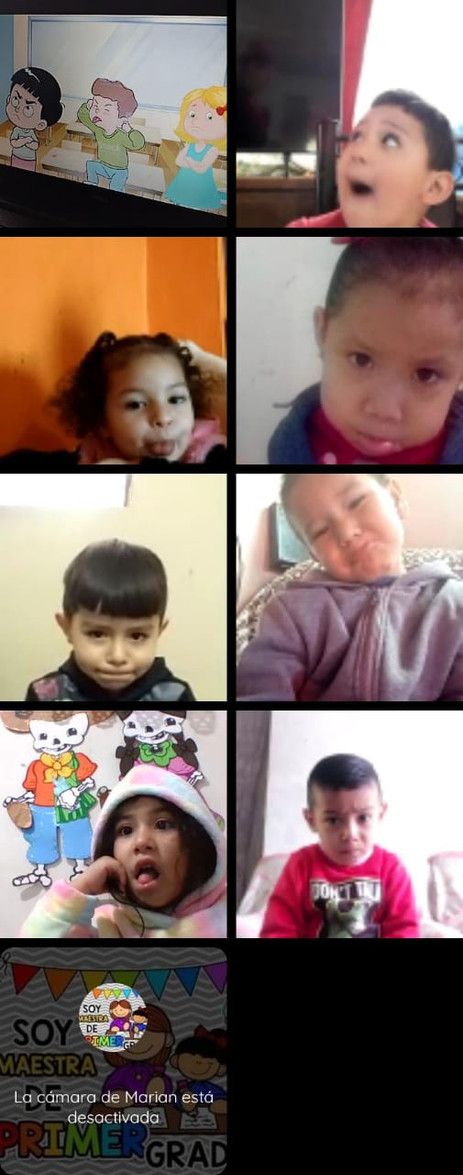
Ahora bien, antes de ir a las prácticas profesionales se planearon unas actividades sobre el acoso escolar, justamente para comprender como actúan los alumnos ante situaciones de violencia. Tocar estos temas dentro del jardín de niños es de suma importancia para poder ir reduciendo lo que viene siendo el bullying tanto dentro de la institución como de la vida de los niños en general, además se les va enseñando él valor de la empatía y el respeto.
El ejercicio que se implemento tiene por nombre “Conociendo a Jorge el pirata”.
En el inicio, los alumnos tenían que escuchar con mucha atención el cuento “Un día en la escuela con Jorge el pirata” para posterior a esto ir realizando las acciones de la narración. El cuento trataba de un niño llamado Jorge, el tenía que cambiarse de barco y de escuela, hacer un cambio radical, esto implicaba hacer nuevos amigos, sin embargo, no se esperaba la respuesta de sus compañeros gracias a su llegada. Para este momento, yo observaba a mis alumnos y se mostraban muy interesados en la historia, además iban comprendiendo lo que pasaba, pues en ocasiones ponían caras tristes porque Jorge pasaba situaciones difíciles, dándome a entender que los niños saben que son las acciones malas y que no deben de hacerlas, además son super empáticos.
En el desarrollo, se hicieron cuestionamientos, pero para hacerlo de una manera más divertida se hizo uso de una ruleta, las preguntas que se hicieron fueron las siguientes:
¿Qué haces si ves a un compañero pegarle a otro?,¿qué pasaría si un compañero se burla de alguien?,¿Qué harías si alguien se burla de ti?, ¿cómo te sientes cuando no te invitan a jugar? ¿Cómo podrías incluir a un niño nuevo en tu salón? ¿Qué te gustaría que hicieran tus compañeros por ti si fueras nuevo? ¿Alguna vez te han tratado como a el pirata Jorge? ¿Alguna vez te has burlado de un compañero? ¿Por qué?
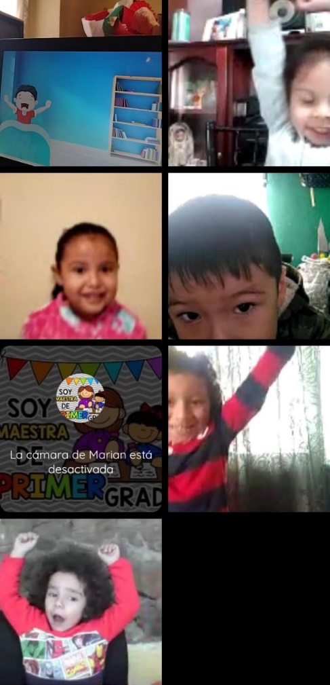
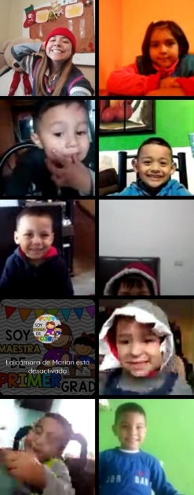
Para este momento, las respuestas me sorprendieron mucho, pues comentaban como “está mal que trataran así a Jorge porque no debemos de decirle cosas feas a los demás” “Si me ha pasado que se burlan de mí y no me gusta” “Me he peleado, pero no me gusta porque no me compran helado”, y la que más me impacto fue ¿A quién recurres cuando enfrentas una situación así? A lo que ellos respondían “A la maestra o a mi mamá”, al preguntar el por qué decían que para que alguien los regañara y dejaran de hacer lo que estaban haciendo mal. Haciendo una amplia reflexión puedo decir que el aprendizaje esperado “Habla sobre sus conductas y las de sus compañeros, explica las consecuencias de sus actos y reflexiona ante situaciones de desacuerdo”. Se logró al cien por ciento, pues comprendieron el tema que, al hacer acciones malas, tendrán consecuencias y podemos lastimar demasiado a los que nos rodean. Al finalizar les pedí videos sobre 3 acciones que mejoren la convivencia con sus compañeros, aquí puedo decir que no todos subieron sus evidencias, sin embargo, al terminar la clase, hice preguntas como “¿Qué podríamos hacer para no tener violencia?” a lo que contestaban “No pelear” “Compartir” “Tratar bien a mis compañeros” y así se iban repitiendo oraciones, dándome a entender que habían comprendido cuales son las acciones buenas y las malas.
En conclusión, respecto a la actividad considero que el material que se utilizó, las respuestas que se dieron, el cómo se dio la clase, fue de manera extraordinaria, obtuve lo que necesitaba y lo que quería que los alumnos aprendieran, lo adquirieron. Dándome a entender que la explicación que di fue comprensible. En mis áreas de oportunidad considero tener más opciones en caso de que las presentaciones no funcionen y dar más explicación en los temas de acoso escolar, involucrarlo más en las clases.

Referencias bibliográficas
¿Cómo atender los casos de violencia escolar?: Protocolos de atención para quienes tienen la responsabilidad de mejorar la convivencia en las escuelas. (2014, julio). Protocolo_siseve. https://www.ugel07.gob.pe/wp-content/uploads/2015/07/protocolo_siseve.pdf
del MAZO MAZA, A. L. F. R. E. D. O. (2018). LEY PARA PREVENIR Y ATENDER EL ACOSO ESCOLAR EN EL ESTADO DE MÉXICO (Revisado ed., Vol. 3). Gobierno del estado de México. https://legislacion.edomex.gob.mx/sites/legislacion.edomex.gob.mx/files/files/pdf/ley/vig/leyvig249.pdf

